# JAVA

## 【程序1】 题目：有1、2、3、4个数字，能组成多少个互不相同且无重复数字的三位数？都是多少？

1.程序分析：可填在百位、十位、个位的数字都是1、2、3、4。组成所有的排列后再去掉不满足条件的排列。

2.程序源代码：

**package** a;

**import** java.util.Scanner;

**public** **class** Class {

**public** **static** **void** main(String[] args) {

**int** i,j,k;

System.***out***.println();

**for**(i=1;i<5;i++) {

**for**(j=1;j<5;j++) {

**for**(k=1;k<5;k++) {

**if**(i!=k&&i!=j&&j!=k) {

System.***out***.print(i+""+j+""+k+"");

System.***out***.println();

}

}

}

}

}

}

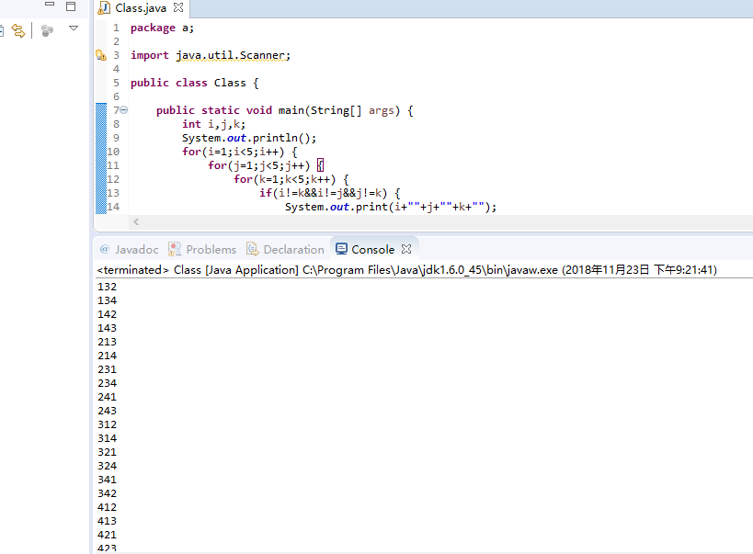

## 【程序2】 题目：企业发放的奖金根据利润提成。利润(I)低于或等于10万元时，奖金可提10%；利润高 于10万元，低于20万元时，低于10万元的部分按10%提成，高于10万元的部分，可可提 成7.5%；20万到40万之间时，高于20万元的部分，可提成5%；40万到60万之间时高于 40万元的部分，可提成3%；60万到100万之间时，高于60万元的部分，可提成1.5%，高于 100万元时，超过100万元的部分按1%提成，从键盘输入当月利润I，求应发放奖金总数？

1.程序分析：请利用数轴来分界，定位。注意定义时需把奖金定义成长整型。

2.程序源代码：

**package** a;

**import** java.util.Scanner;

**public** **class** Class {

**public** **static** **void** main(String[] args) {

**double** bonus1,bonus2,bonus4,bonus6,bonus10,bonus;

Scanner sc=**new** Scanner(System.***in***);

**long** i=sc.nextInt();

bonus1=100000*0.1;

bonus2=bonus1+100000*0.75;

bonus4=bonus2+200000*0.5;

bonus6=bonus4+200000*0.3;

bonus10=bonus6+400000*0.15;

**if**(i<=100000)

bonus=i*0.1;

**else** **if**(i<=200000)

bonus=bonus1+(i-100000)*0.075;

**else** **if**(i<=400000)

bonus=bonus2+(i-200000)*0.05;

**else** **if**(i<=600000)

bonus=bonus4+(i-400000)*0.03;

**else** **if**(i<=1000000)

bonus=bonus6+(i-600000)*0.015;

**else**

bonus=bonus10+(i-1000000)*0.01;

System.***out***.println("bonus="+bonus);

}

}

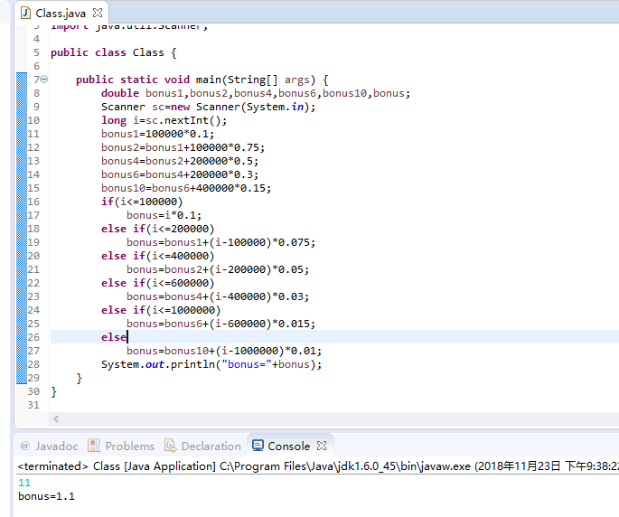

## 【程序3】 题目：一个整数，它加上100后是一个完全平方数，再加上168又是一个完全平方数，请问该数是多少？

1、程序分析：在10万以内判断，先将该数加上100后再开方，再将该数加上268后再开方，如果开方后的结果满足如下条件，即是结果。

2、程序代码

**package** a;

**import** java.util.Scanner;

**public** **class** Class {

**public** **static** **void** main(String[] args) {

**long** i,x,y,z;

**for**(i=1;i<100000;i++) {

x=(**long**)Math.*sqrt*(i+100);

y=(**long**)Math.*sqrt*(i+268);

**if**(x*x==i+100&&y*y==i+268)

System.***out***.println(i);

}

}

}

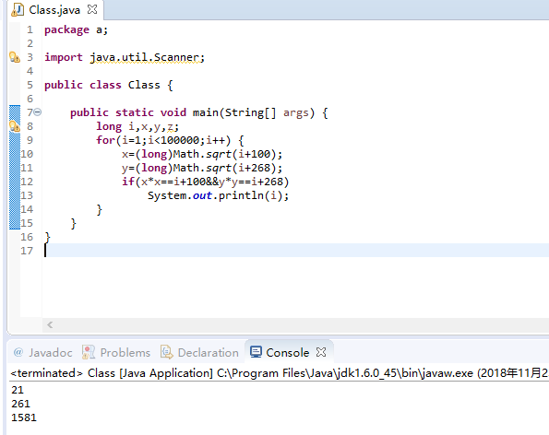

## 【程序4】 题目：输入某年某月某日，判断这一天是这一年的第几天？

1、程序分析：以3月5日为例，应该先把前两个月的加起来，然后再加上5天即本年的第几天，特殊情况，闰年且输入月份大于3时需考虑多加一天。

2、程序代码

**package** a;

**import** java.util.Scanner;

**public** **class** Class {

**public** **static** **void** main(String[] args) {

**int** sum=0,leap;

System.***out***.println("please input year,month,day");

Scanner sc=**new** Scanner(System.***in***);

**int** year=sc.nextInt();

**int** month=sc.nextInt();

**int** day=sc.nextInt();

**switch**(month){

**case** 1:

sum=0;**break**;

**case** 2:

sum=31;**break**;

**case** 3:

sum=59;**break**;

**case** 4:

sum=90;**break**;

**case** 5:

sum=120;**break**;

**case** 6:

sum=151;**break**;

**case** 7:

sum=181;**break**;

**case** 8:

sum=212;**break**;

**case** 9:

sum=243;**break**;

**case** 10:

sum=273;**break**;

**case** 11:

sum=304;**break**;

**case** 12:

sum=334;**break**;

**default**:

System.***out***.print("data error");

**break**;

}

sum=sum+day;

**if**(year%4==0&&year%100!=0||year%400==0){

leap=1;

}

**else**{

leap=0;

}

**if**(leap==1&&month>2){

sum++;

}

System.***out***.println("It is the "+sum+"th day!");

}

}

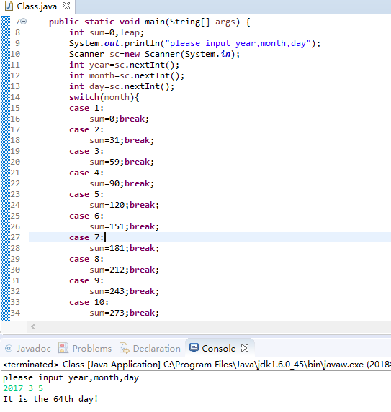

## 【程序5】 题目：输入三个整数x,y,z，请把这三个数由小到大输出。

1、程序分析：我们想办法把最小的数放到x上，先将x与y进行比较，如果x>y则将x与y的值进行交换，然后再用x与z进行比较，如果x>z则将x与z的值进行交换，这样能使x最小。

2、程序代码

**package** a;

**import** java.util.Scanner;

**public** **class** Class {

**public** **static** **void** main(String[] args) {

**int** t;

Scanner sc=**new** Scanner(System.***in***);

**int** x=sc.nextInt();

**int** y=sc.nextInt();

**int** z=sc.nextInt();

**if**(x>y){

t=x;

x=y;

y=t;

}

**if**(x>z){

t=x;

x=z;

z=t;

}

**if**(y>z){

t=y;

y=z;

z=t;

}

System.***out***.println("small to big:"+x+" "+y+" "+z+" ");

}

}

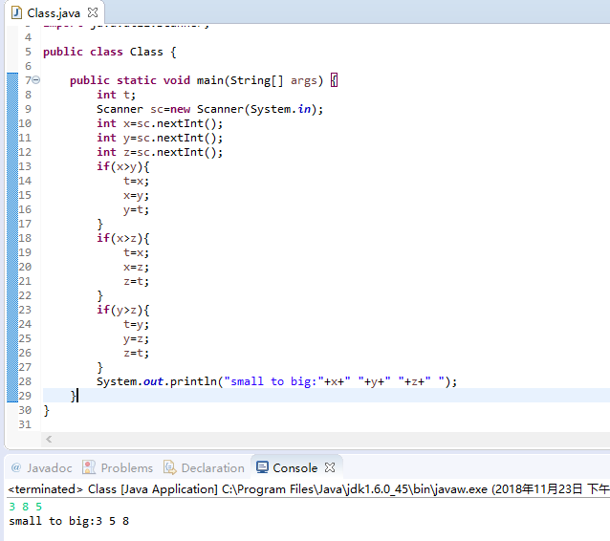

## 【程序6】 题目：用*号输出字母C的图案。

1、程序分析：可先用'*'号在纸上写出字母C，再分行输出。

2、程序代码

**package** a;

**import** java.util.Scanner;

**public** **class** Class {

**public** **static** **void** main(String[] args) {

System.***out***.println("Hello C-World!");

System.***out***.println(" ****");

System.***out***.println("*");

System.***out***.println("*");

System.***out***.println(" ****");

}

}

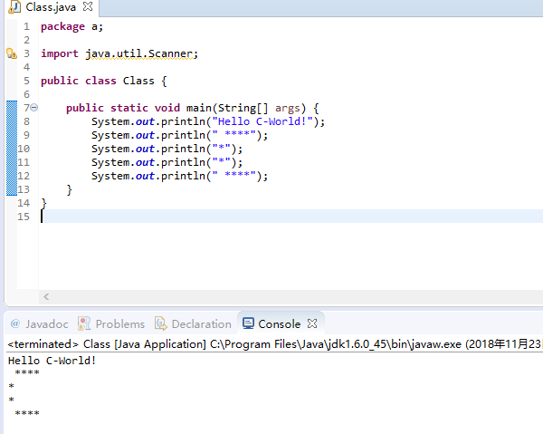

## 【程序7】 题目：输出特殊图案，请在JAVA环境中运行，看一看，Very Beautiful!

1、程序分析：字符共有256个。不同字符，图形不一样。

2、程序代码

**package** a;

**import** java.util.Scanner;

**public** **class** Class {

**public** **static** **void** main(String[] args) {

**char** a=176,b=219;

System.***out***.println(""+b+" "+a+" "+a+" "+a+" "+b);

System.***out***.println(""+a+" "+b+" "+a+" "+b+" "+a);

System.***out***.println(""+a+" "+a+" "+b+" "+a+" "+a);

System.***out***.println(""+a+" "+b+" "+a+" "+b+" "+a);

System.***out***.println(""+b+" "+a+" "+a+" "+a+" "+b);

}

}

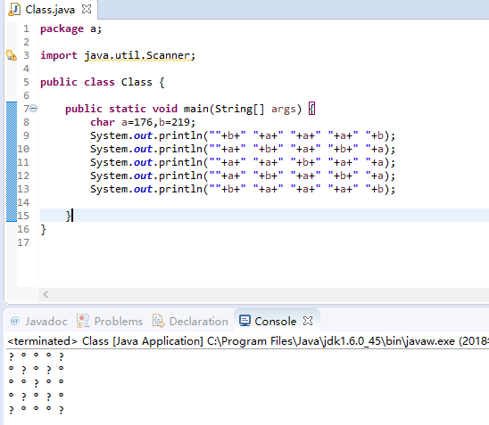

## 【程序8】 题目：输出9*9口诀。

1、程序分析：分行与列考虑，共9行9列，i控制行，j控制列。

2、程序代码

**package** a;

**import** java.util.Scanner;

**public** **class** Class {

**public** **static** **void** main(String[] args) {

**int** i,j,result;

System.***out***.println();

**for**(i=1;i<10;i++){

**for**(j=1;j<=i;j++){

result=i*j;

System.***out***.print(j+"*"+i+"="+result+" ");

}

System.***out***.println();

}

}

}

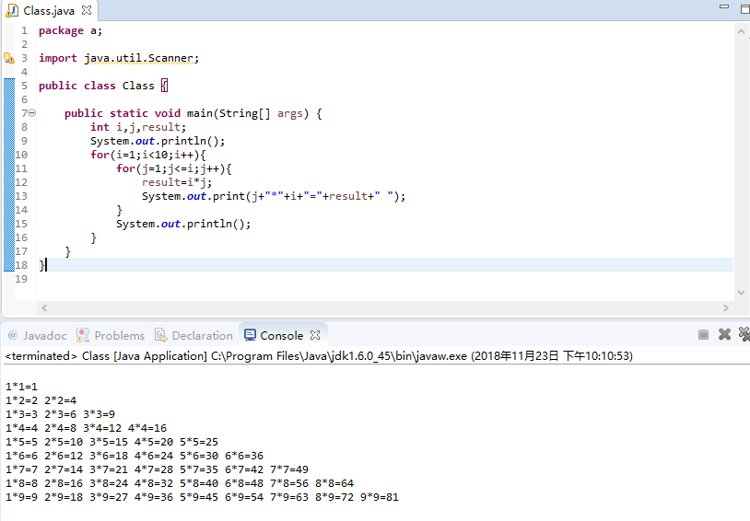

## 【程序9】 题目：要求输出国际象棋棋盘。

1、程序分析：用i控制行，j来控制列，根据i+j的和的变化来控制输出黑方格，还是白方格。

2、程序代码

**package** a;

**import** java.util.Scanner;

**public** **class** Class {

**public** **static** **void** main(String[] args) {

**int** i,j;

**for**(i=0;i<8;i++){

**for**(j=0;j<8;j++){

**if**((i+j)%2==0){

System.***out***.print("□");

}

**else**{

System.***out***.print("■");

}

}

System.***out***.println();

}

}

}

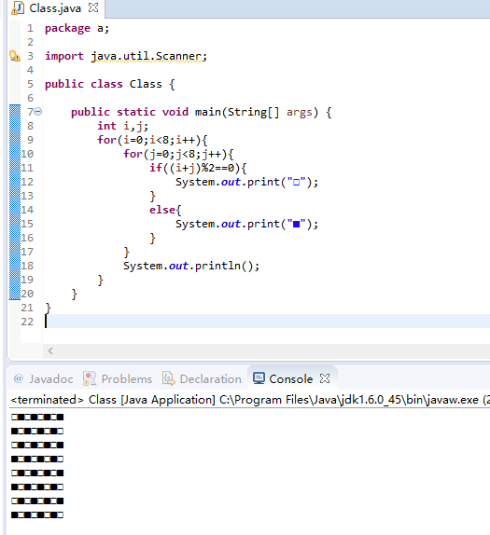

## 【程序10】 题目：打印楼梯，同时在楼梯上方打印两个笑脸。

1、程序分析：用i控制行，j来控制列，j根据i的变化来控制输出黑方格的个数。

2、程序代码

**package** a;

**public** **class** Class {

**public** **static** **void** main(String[] args) {

**int** i,j;

System.***out***.println("☺☺");

**for**(i=1;i<11;i++){

**for**(j=1;j<=i;j++){

System.***out***.print("■■");

}

System.***out***.println();

}

}

}

